Звіт
з лабораторної роботи 5-6
“Шаблони Adapter, Proxy”
Чорноконь Денис

Мета: ознайомитися з принципами роботи структурних шаблонів проектування Adapter та Proxy.
Хід роботи

Завдання 1. Шаблон Adapter
Розробка прототипу програми для відправки повідомлень різними способами (Email, SMS, Telegram), де SMS та Telegram реалізовані через імітацію сторонніх бібліотек з несумісними інтерфейсами, код яких не можна змінювати:
- Створення цільового інтерфейсу (Target): розроблено загальний інтерфейс IMessageSender з методом Send(message, recipient). Його імплементує базовий клас MessageSender для відправки електронної пошти.

IMessageSender
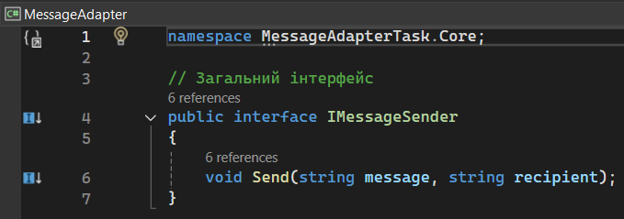

MessageSender
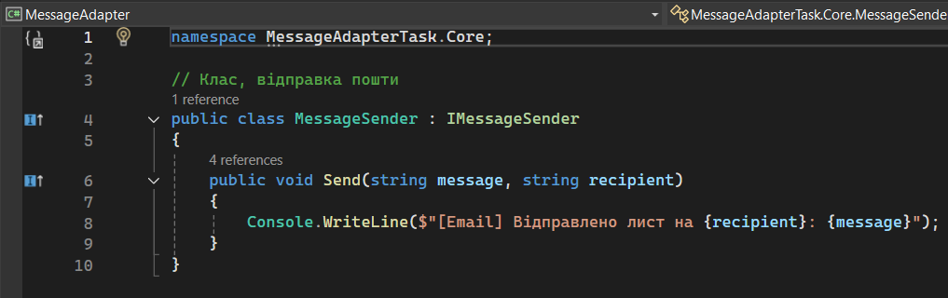

- Інтеграція сторонніх класів: створено класи SMSsender та TelegramSender, які мають власні специфічні методи (SendSMS та SendTelegram).

SMSsender
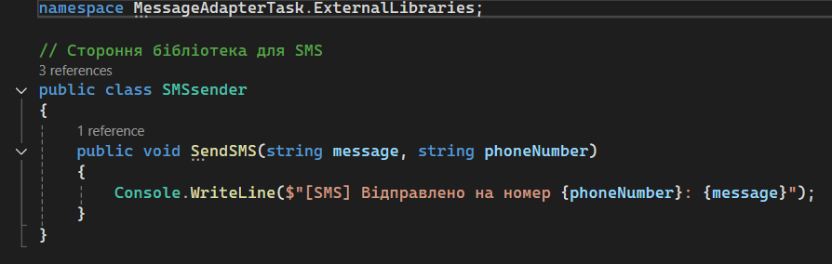

TelegramSender
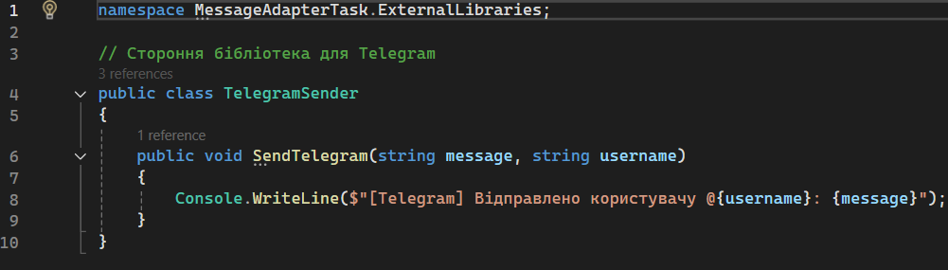

- Реалізація Адаптерів (Adapter): Створено класи-обгортки SmsAdapter та TelegramAdapter, які реалізують інтерфейс IMessageSender. Вони перенаправляють виклик стандартного методу Send у специфічні методи включених об'єктів сторонніх бібліотек.

SmsAdapter
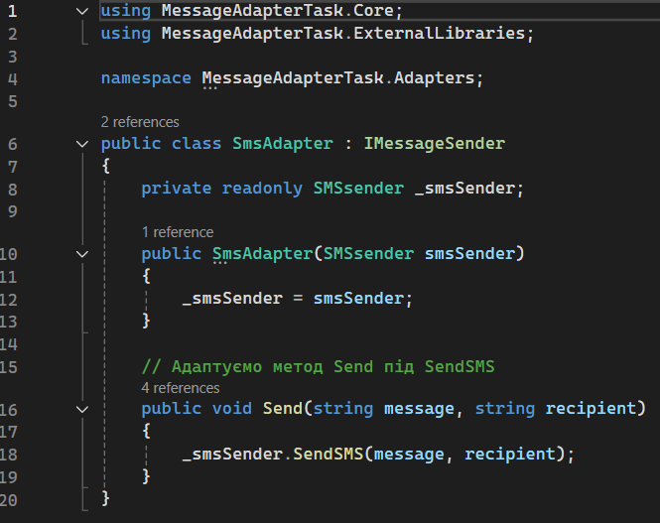

TelegramAdapter
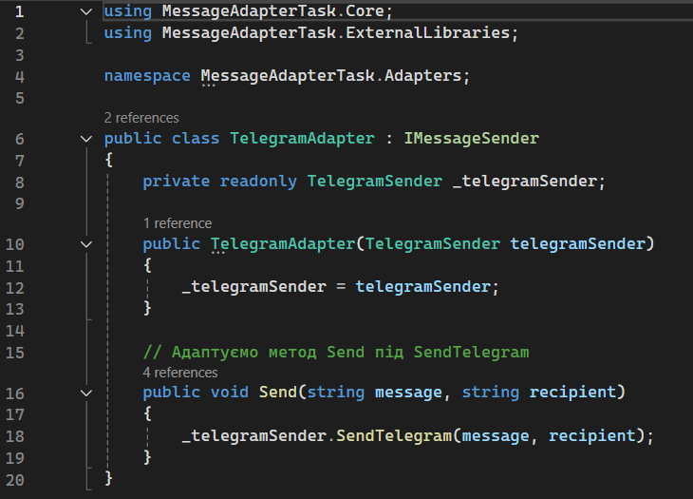
- Клієнтський код: у файлі Program.cs продемонстровано відправку повідомлень трьома способами. Програма працює з усіма сервісами через єдиний інтерфейс, вважаючи, що працює з MessageSender.

Program
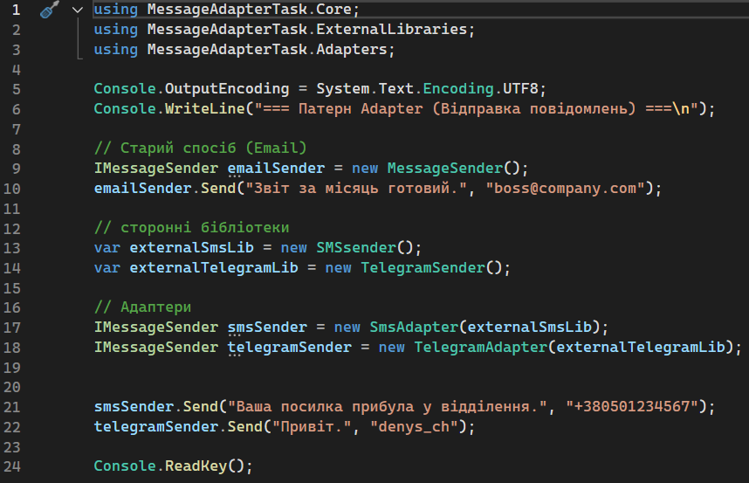

Результат
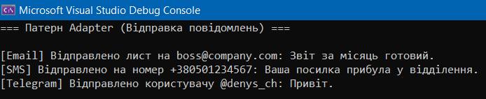

Завдання 2. Шаблон Proxy
Створення емулятора кешуючого проксі-сервера для веб-сторінок з метою покращення швидкості їх завантаження:
- Загальний інтерфейс (Subject): cтворено інтерфейс IPageDownloader з методом GetPage(url), який визначає спільний інтерфейс для реального об'єкта та заступника.
IPageDownloader
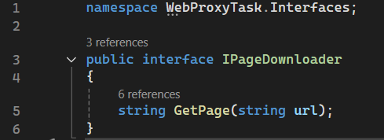

- Реальний об'єкт (Real Subject): розроблено клас RealPageDownloader, який імітує повільне мережеве з'єднання (за допомогою Thread.Sleep) та повертає HTML-код сторінки.

RealPageDownloader
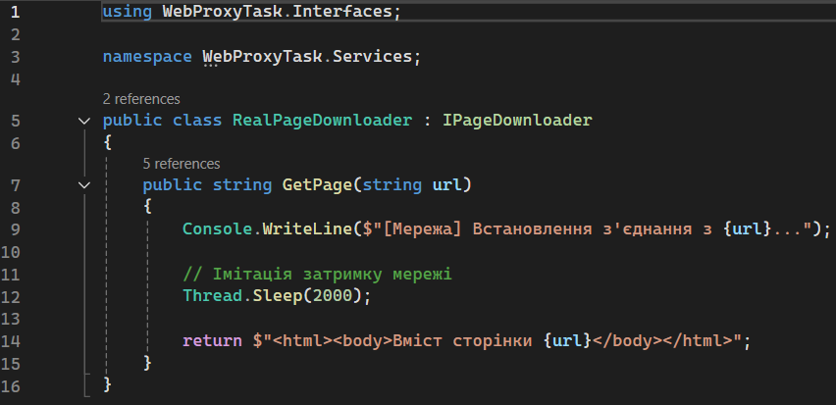

- Кешуючий проксі (Proxy): cтворено клас ProxyPageDownloader, який містить посилання на реальний об'єкт та словник (Dictionary) для кешування. При запиті він спочатку перевіряє наявність сторінки в кеші: якщо вона є - миттєво віддає її, якщо ні - звертається до реального сервера і зберігає результат.
ProxyPageDownloader
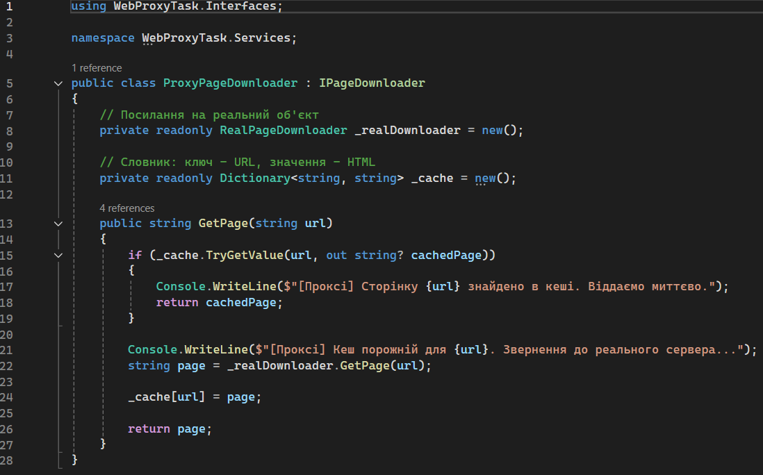

- Клієнтський код: у Program.cs реалізовано вимірювання часу виконання запитів за допомогою класу Stopwatch. Продемонстровано, що повторний запит до тієї ж сторінки виконується майже миттєво завдяки кешу.

Program
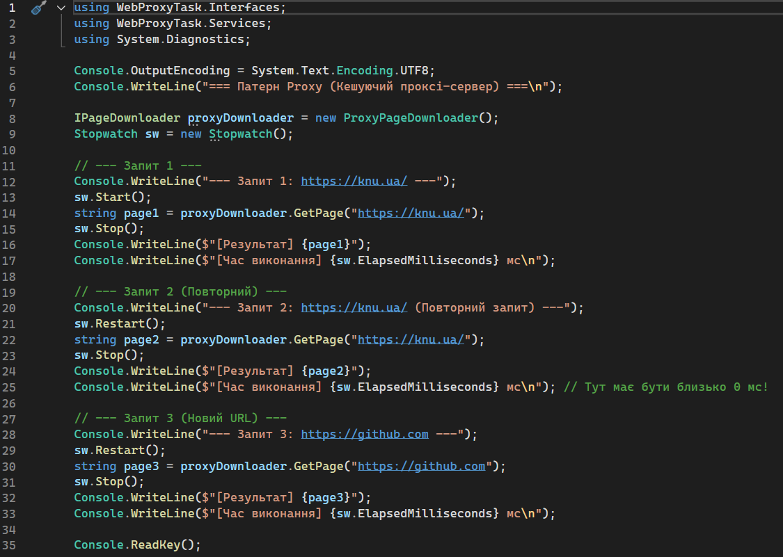
Результат
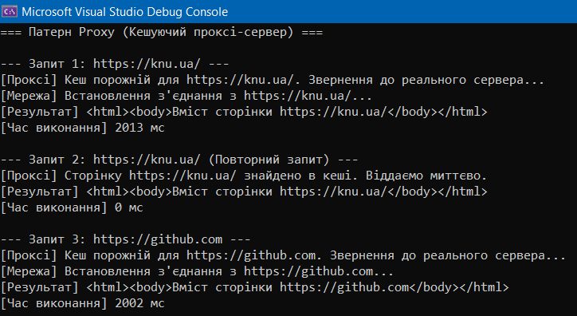

Висновок: у результаті виконання лабораторної роботи було успішно застосовано структурні шаблони Adapter та Proxy. Шаблон Adapter дозволив інтегрувати сторонні класи (SMSsender та TelegramSender) у існуючу систему без зміни їхнього вихідного коду. Шаблон Proxy довів свою ефективність у задачах оптимізації продуктивності.

